Megnyílt a jelentkezés a 2021. évi Kána házaspáros hétre.
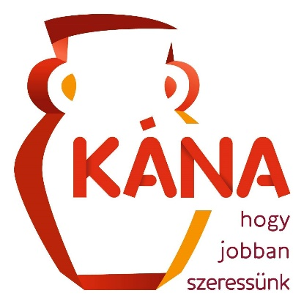
Talán ez a Kána hét még a korábbiaknál is több pár számára lehet fontos. Íme lentebb egy vegyes protestáns házaspár, Gergő és Zsófi beszámolója a tavalyi alkalomról. Felekezettől függetlenül minden párt szeretettel vár a szervező katolikus Chemin Neuf Közösség és a Kána Testvériség.
Időpont: 2021. július 18-24.
Helyszín: Bodrogolaszi
Jelentkezés: Kána hét 2021.

Gergő és Zsófi beszámolója
13 éve vagyunk házasok, 3 gyermekünk van. Bár nem éreztünk különösebb gondot a párkapcsolatunkban, mégis úgy gondoltuk, hogy ez így is maradjon, érdemes lenne elmenni egy célzottan házassággondozó programra.
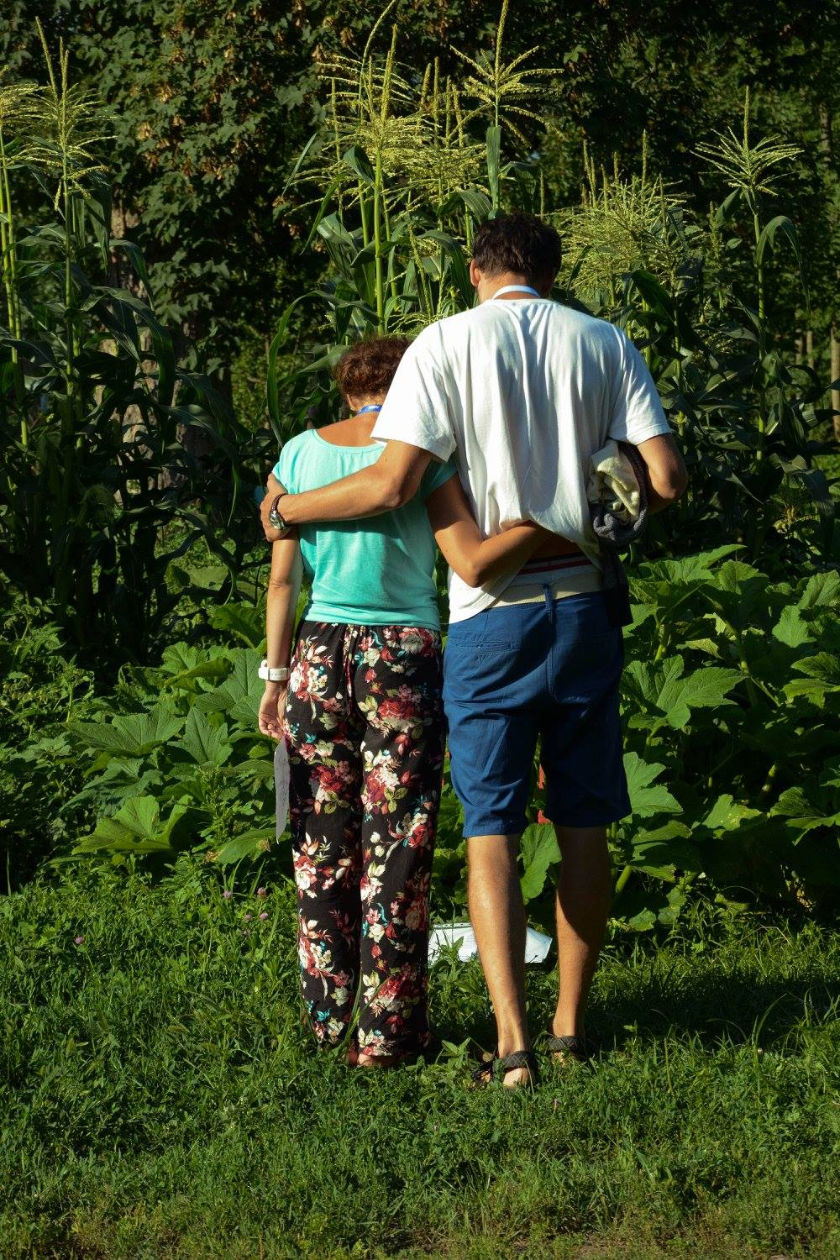
Amikor az elhatározás formálódott bennünk, egy ismert keresztény magazinban megjelent egy összeállítás pároknak szóló alkalmakról, köztük felsorolva a Kána hetet. Bár semmit sem tudtunk róla, szimpatikusnak tűnt a meghívó, így vettük a bátorságot, jelentkeztünk és 2020 nyarán eljutottunk Bodrogolasziba. Számos gyülekezeti héten, lelkigyakorlaton jártunk már, azt hittük, nagyjából tudjuk, mi vár ránk. Tévedtünk. Sokkal nagyobb ajándékot kaptunk a héten, mint gondoltuk.
Protestánsként (Zsófi evangélikus, Gergő református) persze volt bennünk egy kis kérdőjel, de az első pillanattól kezdve nagyon otthonosan éreztük magunkat, megragadott bennünket az elfogadó és befogadó légkör. Megéltük, ahogy a Szentlélek felekezeteken átívelően összeköt bennünket és Krisztusban egy test részei vagyunk. Felemelő volt napról napra zenével és énekszóval dicsőíteni a mi Urunkat.
A gyermekfelügyelet profi megvalósítása minden várakozásunkat felülmúlta. (A nagyobb gyerekeknek majdnem az egész hétre külön tábort szerveztek, ahonnan ragyogó arccal tértek haza. Hat éves gyermekünk pedig reggelitől vacsoráig a napközi táborban „tűnt el”.) Ennek gyümölcseként nagyon sok időt tudtunk kettesben tölteni, és lehetőség volt a személyes elcsendesedésre is.
Meglepő volt, hogy milyen sok pár van együtt a táborban, és mégis milyen jól szervezetten zajlott minden. A hét végére derült ki számunkra, hogy a háttérben mennyien dolgoztak és imádkoztak azért, hogy épülhessünk. Köszönet és hála érte! Visszatekintve, elmondhatjuk, hogy a szervezők is és az Úristen is nagyon előkészítette nekünk ezt a hetet. Annak hatására, amit itt kaptunk és átéltünk, végül más emberként távoztunk. Mind a személyes hitünk, mind a párkapcsolatunk (például a közös imaéletünk) jelentősen megerősödött, sőt elmélyült és megújult.
Hálásak vagyunk, hogy részt vehettünk a héten és szeretnénk jövőre is beilleszteni a nyári programba.
Gergő és Zsófi

